Publiczne Przedszkole nr 2 przy Zespole Szkół nr 3
w Nowym Dworze Mazowiecki

Gazetka dla dzieci i rodziców

Nr 1/2017
STYCZEŃ

Bałwan ze śniegu
Ulepiły dzieci
Ze śniegu bałwana,
W kapeluszu, z fajką w zębach
Wygląda na pana.
Pewno ci tu zimno,
śniegowy bałwanie,
chodźże do nas do przedszkola
na ciepłe śniadanie.
Zaiskrzył się bałwan,
jakby śmiał się z tego:
- Mróz – to mój przyjaciel,
- stopniałbym bez niego.
B.St. Kossuthówna

Biegały ptaszki
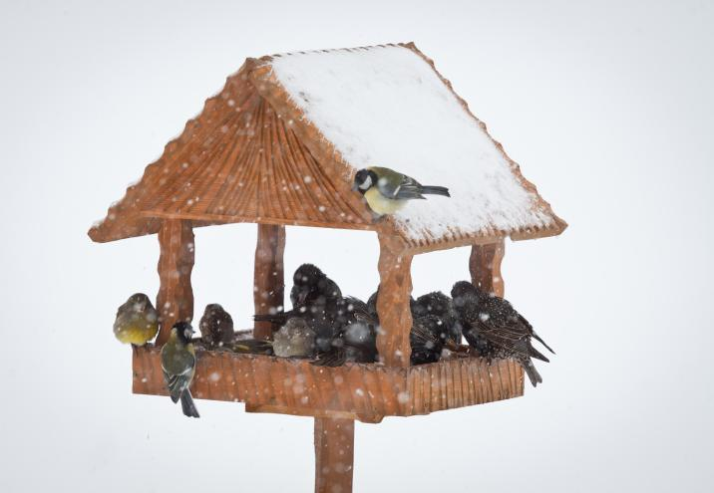
T. Kubiak
Biegały, ptaszki biegały
po śniegu jak płótno białym.
Stukały dzióbkiem w okienko:
- Rzućcie nam prosa ziarenko!
Ziemia na kamień zmarznięta.
- Czy o nas nikt nie pamięta?
Wybiegły dzieci z przedszkola,
sypią ziarenka na pole.
Ptaszki ziarenka zebrały
i dalej - frrr – poleciały.
Z KALENDARIUM KRASNALA

Przysłowia na styczeń
- Gdy styczeń zamglony, marzec zaśnieżony.
- Jak styczeń zachlapany, to lipiec zapłakany.
- Kiedy w styczniu lato, w lecie zima za to.
- Kiedy styczeń mokry trzyma, zwykle bywa długa zima.
Noworoczne postanowienia
Rozpoczął się Nowy Rok 2017. Ludzie na całym świecie obchodzą to wydarzenie bardzo radośnie składając sobie życzenia i obmyślając noworoczne plany. Każdy marzy, aby udało mu się zrealizować coś, co dotychczas się nie udawało, bo czasem bywa tak, że w spełnieniu tych planów coś idzie nie po naszej myśli. Wtedy używamy sformułowań typu: „Z moich planów wyszły nici” albo „Mój plan spalił na panewce”. Nie zrażajcie się jednak niepowodzeniami i dążcie do spełniania swoich noworocznych marzeń i postanowień, czego Wam serdecznie życzę.
W karnawale same bale
Karnawał pojawił się w kalendarzu bardzo dawno, bo ponad 500 lat temu. Niegdyś, najhuczniej obchodzono go we Włoszech, a w szczególnie w Wenecji, gdzie narodził się zwyczaj zakładania masek. Najsłynniejszy karnawał w świecie odbywa się jednak co roku w Rio de Janerio w Brazylii, gdzie króluje taniec zwany sambą. W Polsce karnawał również obchodzony jest bardzo hucznie. Na balach przebierańców bawią się zarówno dzieci, jak i dorośli. To jedyna taka okazja, by w przebraniu udawać kogoś zupełnie innego niż się jest w rzeczywistości.
Dzień Babci i Dziadka
Chociaż za oknami zima, to dni 21 i 22stycznia i możemy zaliczyć do bardzo ciepłych. Wtedy właśnie obchodzimy dzień Babci i Dzień Dziadka. Z okazji tego radosnego święta dzieci zapraszają swoich ukochanych Dziadków do przedszkola, by uczcić ten wspaniały dzień w szczególny sposób. Przygotowują przedstawienia, śpiewają piosenki, tańczą i recytują wierszyki. Nie może oczywiście zabraknąć gorących życzeń i upominków.
Odmierzamy czas
Czy wyobrażacie sobie życie bez kalendarza lub zegara? W dzisiejszych czasach, jest to raczej niemożliwe. W każdym domu jest chociaż jeden kalendarz i zegar, które przypominają nam co i o której godzinie mamy zrobić, o czym pamiętać. Czy wiecie, że bohater książki – Robinson Kruzoe, gdy utknął na bezludnej wyspie założył swój własny kalendarz, by nie stracić rachuby czasu. Zaznaczał kolejne dni kreskami na drzewie. Wy też dzięki swojej pomysłowości i wyobraźni możecie wymyśleć sobie własny kalendarz.

B.K.
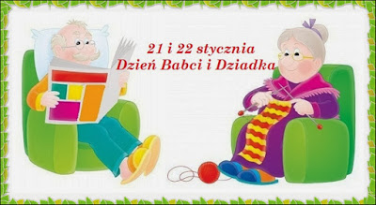

Kochani, dziś okazja rzadka.
Mamy Dzień Babci oraz Dziadka.
Jak wiecie jest ich razem czworo,
co można sprawdzić, gdy się zbiorą.
Wciąż mówią wtedy o tych latach,
gdy jeszcze dzieckiem był mój tata.
A nasza mama bez swych lalek
do łóżka iść nie chciała wcale.
A teraz, jak ten czas wciąż leci!
Cieszą się z dzieci swoich dzieci.
I myślą widząc ich gromadkę,
że miło babcią być i dziadkiem.
Więc dziś spróbujcie zapamiętać.
Czym są dla dziadków ich wnuczęta?
I pięknej szansy nie przegapcie:
kochajcie dziadków swych i babcie.

Z okazji Święta Babci i Dziadziusia
moc serdeczności, przytulań i buziaków
od wszystkich przedszkolaków

KĄCIK RODZICA….

Krótko o percepcji wzrokowej.
Agnieszka Pliszka
Percepcja wzrokowa – to umiejętność spostrzegania barwy, kształtu, skupiania wzroku, wyodrębnianie elementów z tła.
Percepcję wzrokową powinniśmy stymulować u wszystkich dzieci, gdyż im więcej będą one miały doświadczeń tym lepiej i szybciej będą się do nich odwoływały, a co za tym idzie zminimalizujemy ryzyko powstawania deficytów rozwojowych. Najintensywniejszy rozwój percepcji wzrokowej przypada na okres od 3;6 do 7,6 roku życia.
A oto kilka symptomów, które mogą wskazywać na trudności w zakresie percepcji wzrokowej w wieku przedszkolnym:
- Niechęć do wszelkiego rodzaju układanek i historyjek obrazkowych;
- Niechętnie układa konstrukcje z klocków wg wzoru;
- Trudności z zapamiętywaniem kształtów liter i cyfr;
- Niechętnie rozwiązuje zadania polegające na szukaniu różnic między obrazkami;
- Nieprawidłowo tworzy kompozycje według wzoru, a jego rysunki są ubogie w szczegół;,
- Ma trudności z odtwarzaniem szlaczków i figur geometrycznych;
Dzieci ze słabo rozwiniętą koordynacją wzrokowo-ruchową mają trudności między innymi:
- podczas ubierania się
- wycinania naklejania, rysowania
- niezręcznie zachowują się podczas gier ruchowych ( chwytanie i łapanie piłki, rzucanie do celu)
Warto zatem zachęcać dziecko do takich zabaw jak:
- wyszukiwanie (na czas) powiększonych elementów przedmiotu, który to przedmiot znajduje się wśród dużej ilości obrazków,
- dobieranie par jednakowych obrazków – zabawa Memo,
- obliczanie ilości ukrytych figur geometrycznych wśród różnych figur ułożonych na różnej płaszczyźnie względem siebie oraz nakładające się na siebie,
- puzzle,
- segregowanie obrazków w grypy tematyczne,
- uzupełnianie brakujących elementów w obrazku,
- szukanie różnic pomiędzy dwoma podobnymi obrazkami, różniącymi się kilkoma szczegółami,
- zapamiętywanie przedmiotów – pokazujemy dziecku drobne przedmioty, zapamiętuje je, a po zasłonięciu przez nas – wymienia.
  - układanie obrazka z pociętych części.
  - układanie według podanego wzoru patyczków, klocków, wyciętych figur geometrycznych,
  - segregowanie figur ze względu na wielkość, kolor, kształt,
  - układanie historyjek obrazkowych. Dziecko opisuje obrazki zgodnie z kolejnością zdarzeń,
  - wyszukiwanie wyrazów z jednakową literą ,
  - domina obrazkowe – szukanie pary takich samych obrazków.
  - domina literowe oraz sylabowe – szukanie pary takich samych liter/ sylab,
  - kalkowanie i rysowanie po śladzie.
  - zapamiętywanie i opowiadanie treści obrazka
  - zapamiętywanie kolejności eksponowanych przedmiotów
  - rysowanie z pamięci zapamiętanych wzorów
Powyższe ćwiczenia powinny być formą zabawy z dzieckiem. Ważna jest tu systematyczność, ale jednocześnie nie przemęczanie dziecka.
http://www.wychowanieprzedszkolne.pl

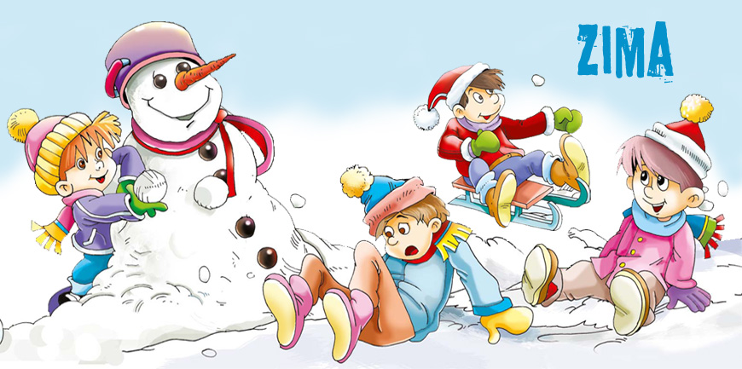

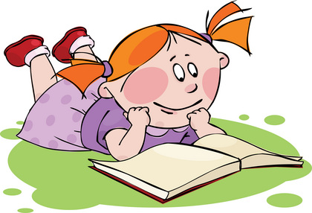
POCZYTAJMY WSPÓLNIE…

Bajka o kotkach i tęczy
Paweł Księżyk

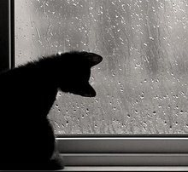
To nie jest zwykła bajka – to jest bajka zasypianka o kotkach i tęczy. Zasypianki są po to by ułatwić rodzicom dobre usypianie dzieci.

Strugi deszczu spadały wciąż w dół i w dół. Kot Szaruś i jego dobry przyjaciel – piesek Kropka siedzieli nieruchomo tuż przy drzwiach na taras i wyglądali przez szybę na zewnątrz. Szaruś ziewnął szeroko i przeciągnął się. Nie było zbyt wiele widać. Kolory były bure i rozmyte, a kształtów przedmiotów stojących nawet niedaleko prawie nie dało się rozróżnić.
Taki senny nastrój panował już dość długo. Woleliby pobiegać na podwórku i pobawić się, a tak nudzili się w domu. Niedaleko nich leżał sobie kot Mruczek. Ten niezbyt często się czymś zajmował, ale też nie widać było nigdy żeby się zbytnio nudził. Tym razem też – oczy miał szeroko otwarte i wpatrywał się cały czas w szybę…
– Co Ty tak oglądasz? Jest taki deszcz, że świata nie widać. – spytał Szaruś zaciekawiony.
Tamten nie odpowiedział od razu tylko najpierw przeciągnął się długo i leniwie. Potem kołyszącym, wolnym krokiem podszedł do nich i wreszcie usiadł obok. Po chwili milczenia powiedział z mruczeniem:
– Jak to nic nie widać? Chyba po prostu nie umiecie patrzeć… Na świecie jest zawsze bardzo wiele do zobaczenia. Również w taki dzień jak dzisiaj. A właściwie – szczególnie w taki dzień jak dzisiaj. Zwykle wystarczy usiąść lub położyć się wygodnie i po prostu patrzeć. Ale trzeba to robić spokojnie i bez pośpiechu…
Szaruś i Kropka odwrócili się znowu w stronę szyby. Na początku nie widzieli wiele, ale po chwili się zaczęło…
Na szybie zbierały się deszczowe krople. Całe mnóstwo. Tworzyły niesamowite kształty. Szarusiowi wydawało się, że widzi tam myszkę ze śmiesznie zawiniętym długim ogonem. Wchodziła ona do jakiegoś domku. Albo może to była psia buda. Taka jaką widział niedawno na innym podwórku. Aż uśmiechnął się sam do siebie. Kropka z rosnącym zdumieniem zauważyła wielką kość, którą aż chciało się chwycić i zacząć ogryzać. Kształty zmieniały się i zdawały tańczyć jakiś powolny i niesamowity taniec.
Gdy skupiło się na pojedynczych kroplach to widać było jak różne i niezwykłe bywały. Magiczne kształty gwiazd, drzew, kamieni i przeróżnych znanych i nieznanych przedmiotów przesuwały się im przed oczami. Wszystkie błyszczące i migotliwe. W kilku z nich Szaruś zobaczył kotka i pieska, które z otwartymi ze zdumienia pyszczkami przyglądały się czemuś nieruchomo. W innych zobaczył zamglony obraz tarasu przed nimi. Te u góry miały wszystko odwrócone do góry nogami. Każda z takich kropel to był cały świat – troszkę podobny, ale też bardzo różny od ich własnego.
Nagle na dworze powiał silniejszy wiatr i krople zaczęły przesuwać się po szybie. Rozciągały się teraz i zmieniały kształty. Tworzyły strumienie, które łączyły się w całe rzeki spływające w dół i w dół. Zwierzaki wciąż jeszcze oglądały w skupieniu ten fascynujący film gdy do drzwi podeszła Magda je otworzyła.
– Deszcz się już skończył. Zostawię otwarte drzwi, żeby się przewietrzyło – zawołała do środka domu.
Fala świeżości wpadła do środka. Zwierzaki wciągnęły głęboko powietrze i wstrzymały na chwilkę oddechy. Było chłodne, pachniało trawą i innymi roślinami podwórka. Gdyby się zamknęło oczy można było się poczuć jak na spacerze po lesie. Miękkie igliwie, które lekko kołysze się podczas każdego kroku i kropelki chłodnej rosy na łapkach.
Woda spłynęła już z drzwi i cały taras widać było już jak na dłoni. Szaruś zobaczył teraz ślimaka, który pracowicie wspinał się na listki pobliskiego kwiatu. Falujące różki wyciągał na różne strony cały czas sprawdzając teren dookoła. Niedaleko, na gałęzi niewysokiego drzewa siedział wróbel, z piórkami nastroszonymi jeszcze po deszczu. Gałąź kołysała się pod nim leciutko, a on odpoczywał sobie z zamkniętymi oczkami. Na środku tarasu, po kałuży płynął zielony listek. Falująca woda popychała go w kierunku brzegu. Wyglądał jak łódź jakiejś mrówki podróżniczki.
– Jest jeszcze coś co powinniście koniecznie zobaczyć. – powiedział Mruczek – Popatrzcie na niebo.
Wszyscy zadarli pyszczki do góry, a Szaruś aż westchnął głęboko. Przez całą szerokość przechodziły kolorowe łuki. Obok siebie były chyba wszystkie kolory, które kiedykolwiek zdarzyło mu się zobaczyć.
– To co widzicie to jest tęcza. Zdarza się czasami po deszczu. Jak chcecie to Wam opowiem skąd się wzięła – dodał z ciepłym uśmiechem.
Nie trzeba tego było im dwa razy powtarzać. Kropka i Szaruś zaraz ułożyli się i przytulili do siebie gotowi do słuchania.
– Jak już wiecie – dawno, dawno temu na świecie żyły pradawne koty – większe i potężniejsze niż my teraz. Król kotów był jednocześnie królem wszystkich zwierząt. W tamtych wspaniałych czasach po ziemi chodziły koty we wszystkich możliwych kolorach. Były zielone, czerwone, niebieskie, a nawet moje ulubione – fioletowe.
Leżąc wygodnie i słuchając, Szaruś wyobrażał sobie od razu te niesamowite barwy. Zdawało mu się, że przez przymknięte oczy widzi wszystko to, o czym Mruczek opowiada. A ten kontynuował:
– Przyszły jednak czasy, w których koty przestały żyć ze sobą w przyjaźni. Te, które były kolorowe zaczęły pysznić się i przechwalać. Nie chciały nawet patrzeć na swych czarnych, szarych i białych braci. Ponieważ król kotów był czarny stwierdziły, że muszą wybrać nowego króla. Takiego, który też będzie mienił się wszystkimi kolorami świata.
Doszło w końcu do tego, że pewnego deszczowego dnia przyszły do władcy i powiedziały, że nie chcą już dłużej mieszkać razem z nie-kolorowymi kotami. I żądają stanowczo, żeby wyniosły się one. Mają po prostu zniknąć zupełnie im z oczu. Królowi już wcześniej nie podobały się te spory. A to co teraz od nich usłyszał, było całkowicie niedopuszczalne.
– Nie chcecie mieszkać razem z nami? – zapytał – Dobrze więc! To nie będziecie! – wykrzyknął. W złości tupnął swoją potężną łapą tak mocno, że aż zatrzęsła się cała ziemia. Wstrząs był tak silny, że wszystkie kolorowe koty wyleciały natychmiast wysoko do góry i już więcej na ziemię nie spadły… Zobaczyć je można było dopiero tego dnia już po deszczu. Wszystkie ich kolory pokazały się na niebie w postaci tęczy. Nie było na niej tylko czarnego, białego i szarego bo te koty pozostały na ziemi. Na ziemi zostało też część rudych kotów. Ale tylko te, które nie były na tyle głupie i zadufane w sobie by próbować przepędzać swoich braci.
Od tamtej pory nie ma wśród nas tak kolorowych kotów. Można je tylko niekiedy zobaczyć po deszczu na niebie. Bo tęcza to jest właśnie pamiątka po ich wygnaniu. Tylko wtedy mogą się pokazać i to tylko bardzo daleko i wysoko na niebie. – zakończył Mruczek.
Niesamowita historia… – pomyślał Szaruś ziewając szeroko. Chciało mu się już bardzo spać i czuł, że oczka za chwilę zupełnie mu się zamkną. Kropka tymczasem zasłuchana w opowieść już dawno zasnęła i teraz widać tylko było jak oddycha spokojnie leżąc zwinięta w kłębek.
Całkiem już usypiając Szaruś przypominał sobie też wszystko to co oglądał dzisiaj przez szybę podczas deszczu. Jego ostatnią myślą przed snem było, że tyle wspaniałych rzeczy można zobaczyć jeżeli tylko się po prostu spokojnie patrzy…
http://bajki-zasypianki.pl

KĄCIK DLA PRZEDSZKOLAKA…
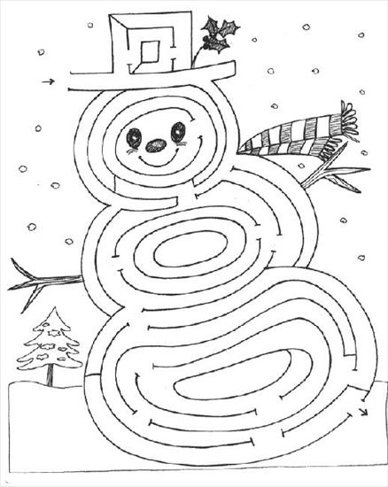
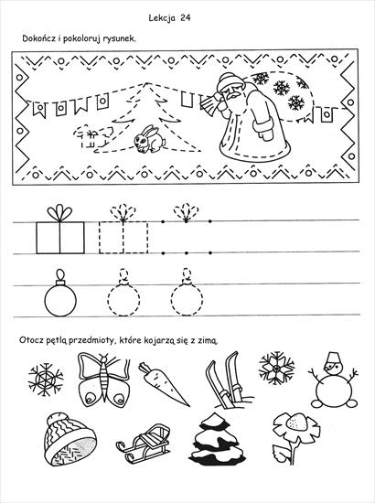
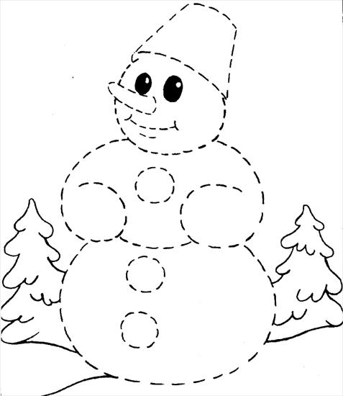
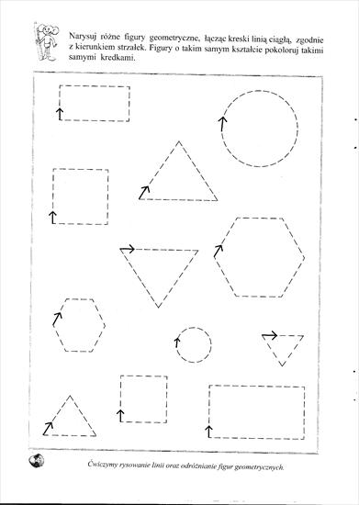

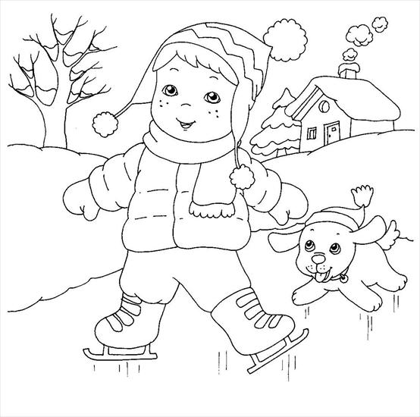

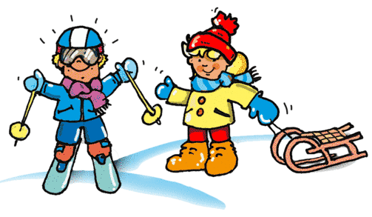
PÓŁ GODZINKI DLA RODZINKI…

- Raz, dwa, trzy – baba jaga patrzy - Jedna osoba to Baba Jaga. Stoi tyłem do pozostałych i woła: „Raz, dwa trzy, Baba Jaga patrzy”. W tym czasie dzieci szybko biegną w jej stronę. Na słowo „patrzy” Baba Jaga odwraca się. Kto nie zdołał się zatrzymać w bezruchu, wraca na start, kto dotknie Baby Jagi, ten zajmuje jej miejsce.

- Ciuciubabka - Dziecko, które jest ciuciubabką, stoi w środku koła z zawiązanymi oczami. Maluchy śpiewają znaną piosenkę, a ciuciubabka próbuje ich złapać.
- Zimowe tańce z balonikami - nadmuchajcie dużo białych balonów (przynajmniej tyle, ile dzieci) dających zimowy nastrój. Połóżcie je na dużym kocu. Te dzieciaki, które są malutkie weźcie na ręce, starsze stabilnie stojące zaproście do potrzymania koca. Same również weźcie koc w ręce i pobawicie się z dziećmi w podrzucanie baloników: wolne i spokojne (kołysanie) oraz szybkie i energetyczne do momentu, aż wszystkie spadną na ziemię. Włóżcie balony ponownie na koc i powtarzajcie zabawę, zmieniając intensywność ruchu. Może Wam w tym towarzyszyć zmienne tempo muzyki. Na koniec zainicjujcie taniec z balonem w parach. Dowolny, taki jak lubicie i na miarę możliwości dziecka (czy to samodzielnie stojąc czy na rękach u mamy). Wykorzystajcie do tańca balony, podążając za sposobem zabawy waszego dziecka.

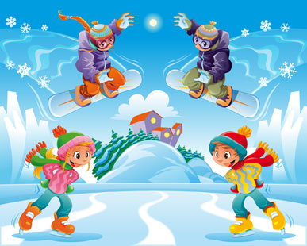
Gorącej zimy i świetnej zabawy w Waszym mieszkaniu życzę!

Z przedszkolnego Menu- pyszności dla naszych Krasnali

Filety z kurczaka z marchewką i groszkiem
http://www.kwestiasmaku.com

Składniki
3 porcje
- 500 g filetów z kurczaka
- 200 g mrożonej marchewki z groszkiem
- 1/2 szklanki bulionu drobiowego (może być z kostki eko)
- 1/2 łyżeczki słodkiej papryki w proszku + do podania
- 125 ml śmietanki kremówki 30% lub 18% do zup i sosów
- po 1 łyżeczce mąki pszennej i ziemniaczanej
- natka pietruszki do posypania
- masło klarowane lub zwykłe

Przygotowanie
- Mięso oczyścić i podzielić. Mrożone warzywa przelać wrzątkiem (mają się całkowicie rozmrozić).
- Rozgrzać 2 łyżki masła klarowanego na dużej patelni, mięso doprawić solą, oprószyć słodką papryką i włożyć na patelnię. Obsmażać po 1 - 2 minuty z każdej strony, następnie wlać gorący bulion i zagotować.
- Pomiędzy filety wsypać marchewkę z groszkiem i na większym ogniu gotować bez przykrycia przez około 7- 8 minut (w międzyczasie filety przewrócić na drugą stronę).
- Dodać śmietankę wymieszaną z obydwiema mąkami. Gotować jeszcze przez ok. 2 minuty aż sos zgęstnieje. Podawać posypując natką i szczyptą papryki w proszku.

Propozycja podania
ziemniaki i sałata ze śmietaną

Mini paczki z serka homogenizowanego
www.doradcasmaku.pl

Sposób przygotowania:

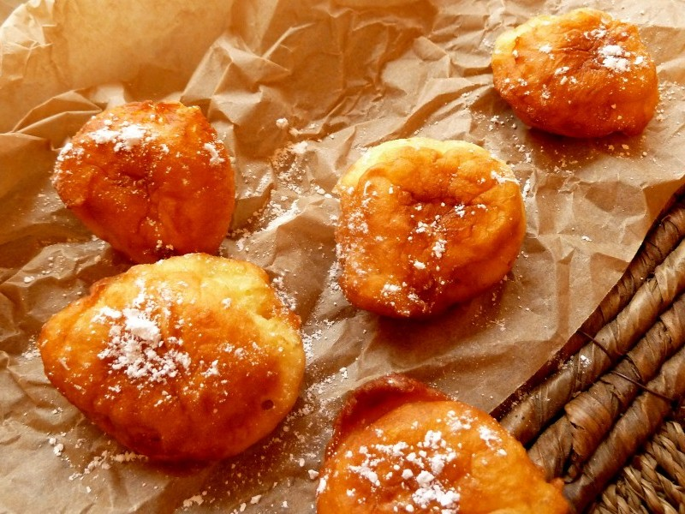
Krok 1 / 4
Proszek do pieczenia łączymy z mąką.

Krok 2 / 4
Białka oddzielamy od żółtek. Żółtka ubijamy z cukrem.

Krok 3 / 4
Pianę z białek ubijamy ze szczyptą soli na sztywno. Do żółtek stopniowo dodajemy ubitą pianę, serki i mąkę.

Krok 4 / 4
Łyżką wykładamy ciasto na rozgrzany tłuszcz. Smażymy z obydwu stron na złoty kolor. Wystudzone pączki posypujemy cukrem pudrem.

Wszystkie informacje i obrazki zostały zaczerpnięte z różnej literatury i Internetu.

PRZYGOTOWAŁA:
Katarzyna Liberacka

